CHUYÊN ĐỀ TOÁN CẤP HUYỆN CỦA TRƯỜNG THCS THANH LIỆT ĐỂ LẠI NHIỀU CẢM XÚC CHO HỌC SINH VÀ CÁC THẦY CÔ GIÁO ĐẾN TỪ 17 TRƯỜNG THCS TRÊN ĐỊA BÀN HUYỆN THANH TRÌ

Thực hiện kế hoạch năm học 2024 – 2025, chiều ngày 15/01/2025, trường THCS Thanh Liệt thực hiện chuyên đề Toán “Rèn kỹ năng giải bài tập hình học phẳng cho học sinh lớp 9” với tiết dạy minh họa: Ôn tập hình học. Tiết dạy do cô giáo Chử Thị Bích Duyên và học sinh lớp 9A1 thực hiện.
Tới dự tiết chuyên đề có cô giáo Lã Thị Tuyết Nhung – phó trưởng phòng GD&ĐT huyện Thanh Trì. Ngoài ra còn có các thầy cô giáo đại diện BGH các nhà trường, giáo viên dạy môn Toán lớp 9 của 17 trường THCS trên địa bàn huyện Thanh Trì. Đặc biệt, chuyên đề còn chào đón các thầy cô giáo đại diện BGH và giáo viên dạy Toán trường THCS Nam Phương Tiến B huyện Chương Mỹ - ngôi trường “kết nghĩa” với trường THCS Thanh Liệt.
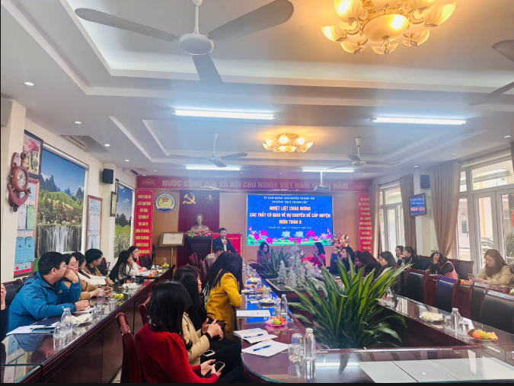
Tiết dạy thể hiện cách tiếp cận tích cực và sáng tạo trong việc giảng dạy môn Toán. Qua việc hướng dẫn bài tập về nhà, cô Duyên đã chỉ rõ một số lỗi mà học sinh hay mắc trong quá trình làm bài, từ đó giúp học sinh khắc phục sai lầm khi trình bày bài. Đồng thời, việc sử dụng công cụ Padlet cũng là cách thức hiệu quả để giáo viên có thể kiểm tra việc hoàn thiện và chuẩn bị bài của học sinh trước khi đến lớp.
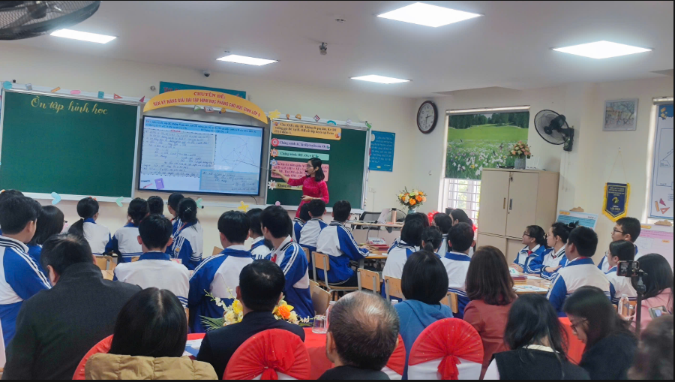
Bám sát mục tiêu cần đạt và các phương pháp tổ chức hoạt động dạy học, thông qua chuyến du xuân với 3 nhiệm vụ bí mật, học sinh tham gia tích cực vào quá trình học tập, từ đó giúp các em hiểu sâu hơn và nhớ lâu hơn các kiến thức đã học. Qua mỗi nhiệm vụ, học sinh được giải quyết vấn đề, thảo luận nhóm và tìm hiểu thực tế. Những hoạt động này không chỉ giúp học sinh phát triển kỹ năng tư duy logic và sáng tạo mà còn rèn luyện kỹ năng làm việc nhóm và giao tiếp.
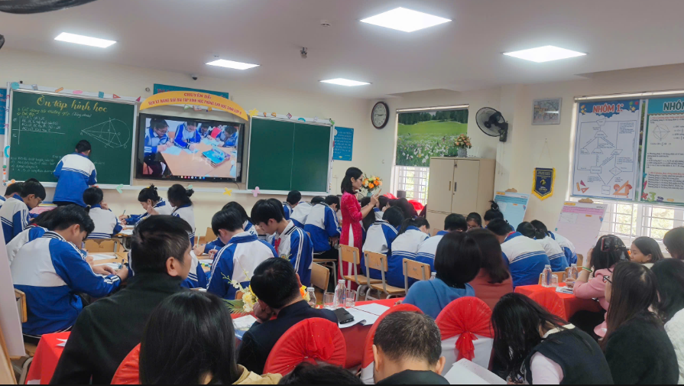
Mỗi một nhiệm vụ bí mật hoàn thành, một địa danh gắn bó với lịch sử xã Thanh Liệt được mở ra. Từ đó, học sinh được tìm hiểu thêm về các địa danh, về mảnh đất Thanh Liệt, nơi có đền thờ người thầy giáo muôn đời -tiên triết Chu Văn An. Với hoạt động du xuân, các em được tìm hiểu các kiến thức liên môn địa lý, lịch sử.., hiểu thêm về truyền thống dân tộc, từ đó thêm yêu, thêm tự hào về quê hương đất nước.
Hoạt động vận dụng – củng cố thông qua trò chơi với công cụ Quizizz như giúp các em được giải tỏa căng thẳng sau nhiệm vụ bí mật. Các em hào hứng, sôi nổi khi trả lời các câu hỏi khai thác nhanh từ bài tập vừa thực hiện và nhận được phản hồi ngay lập tức. Điều này giúp học sinh nhận ra những điểm yếu của mình và cải thiện kịp thời. Cô Chử Thị Bích Duyên đã ứng dụng Quizizz giúp quá trình học tập trở nên thú vị và hấp dẫn hơn. Điều này không chỉ giúp học sinh hứng thú hơn với môn Toán mà còn giúp các em phát triển toàn diện các kỹ năng cần thiết cho tương lai.
Tiết dạy của cô giáo Chử Thị Bích Duyên đã để lại ấn tượng sâu sắc đối với các em học sinh và các thầy cô giáo. Qua tiết dạy, các thầy cô giáo hiểu thêm về các phương pháp dạy học tích cực, về cách ứng dụng công nghệ số trong giảng dạy bộ môn Toán. Đồng thời, tiết học cũng gợi mở thêm cách áp dụng dạy học liên môn trong quá trình dạy học môn Toán nhằm đáp ứng chương trình GDPT 2018. Đặc biệt, thông qua tiết học, các em học sinh được khắc sâu các dạng bài về chứng minh các điểm cùng thuộc một đường tròn , chứng minh đẳng thức tích, chứng minh tiếp tuyến của đường tròn, 3 điểm thẳng hàng…và được rèn kĩ năng giải bài tập hình học phẳng, đây là một chủ đề quan trọng trong các đề thi vào lớp 10 THPT.
Xin chúc mừng cô giáo Chử Thị Bích Duyên đã xuất sắc hoàn thành nhiệm vụ của mình. Chúc cô giáo luôn giữ được lòng yêu nghề, nhiệt huyết, tinh thần ham học hỏi và tiếp tục với nhiều tiết dạy hay và ý nghĩa trong thời gian tới!
